下载HTML文档

解析HTML文档，生成DOM

下载文档中引用的CSS、JS

解析CSS样式表，生成CSSOM

将JS代码交给JS引擎执行

合并DOM和CSSOM，生成Render Tree

根据Render Tree进行布局layout（为每个元素计算尺寸和位置信息）

绘制（Paint）每个层中的元素（绘制每个瓦片，瓦片这个词与GIS中的瓦片含义相同）

执行图层合并（Composite Layers）

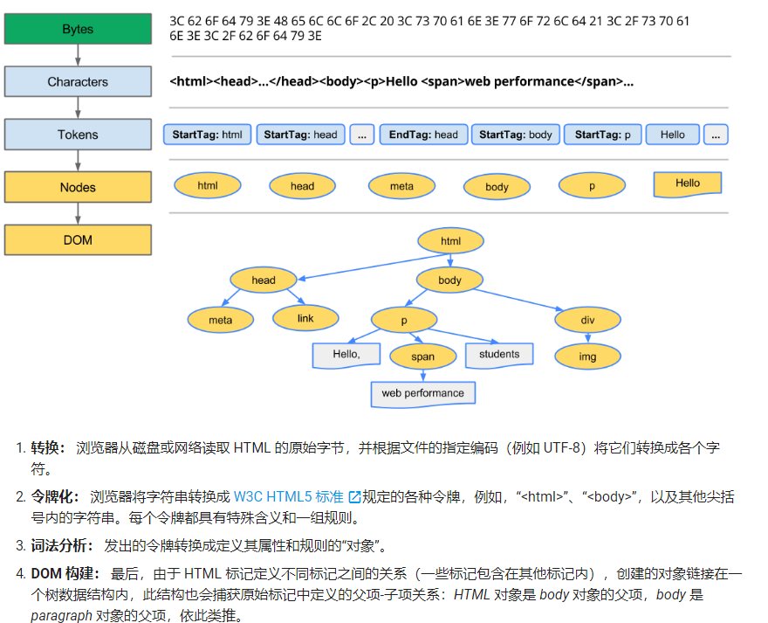

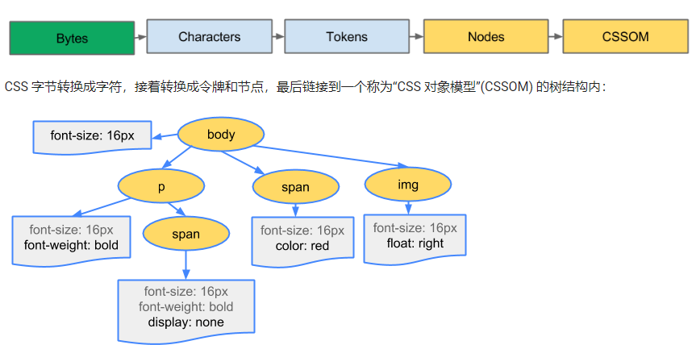

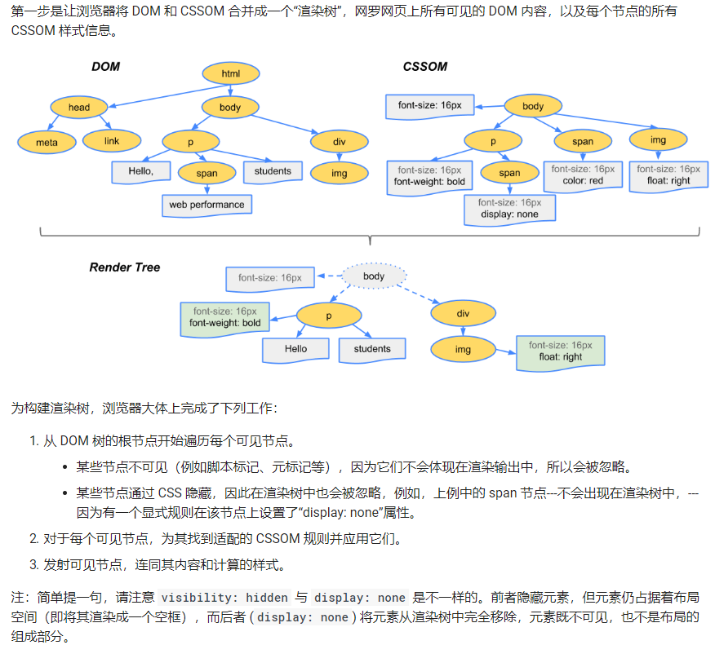

**性能提升**

1. **CSS 是阻塞渲染的资源。需要将它尽早、尽快地下载到客户端，以便缩短首次渲染的时间。**
   1. 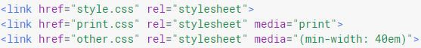
   2. 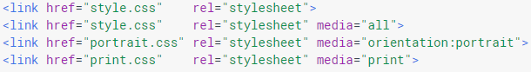
2. Javascript
   1. 脚本在文档中的位置很重要。
   2. 当浏览器遇到一个 script 标记时，DOM 构建将暂停，直至脚本完成执行。
   3. JavaScript 可以查询和修改 DOM 与 CSSOM。
   4. JavaScript 执行将暂停，直至 CSSOM 就绪。
   5.  async

**高效的CSS规则**

**使用GPU加速**

.element {

  will-change: transform;

}

学习 webworker requestAnimationFrame

https://www.jianshu.com/p/a32b890c29b1